**5G 时代下的电子测量仪器：创新与挑战并存**

来源：仪商网

在 5G 技术飞速发展的当下，[**电子测量仪器**](https://www.yishangm.com/)迎来了前所未有的机遇与挑战。5G 的高速度、低延迟、大容量特性，对电子测量仪器的精度、速度和功能提出了更高要求。

在 5G 基站建设中，矢量网络分析仪等电子测量仪器是确保基站性能的关键。它需要精确测量基站的射频参数，如频率响应、功率增益等，以保障 5G 信号的稳定传输和覆盖范围。以华为为例，其在 5G 基站建设过程中，大量使用高精度的电子测量仪器进行严格测试，使得基站能够在复杂的电磁环境中保持高效运行。

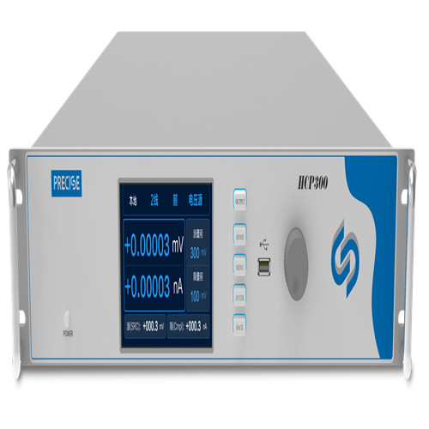

在 5G 终端设备研发方面，频谱分析仪等仪器不可或缺。研发人员利用它对手机等终端设备的发射和接收信号进行分析，优化设备的通信性能，确保用户能够享受到流畅的 5G 网络服务。如小米、OPPO 等手机厂商，在新品研发中不断投入先进的电子测量仪器，提升产品的 5G 性能。

此外，随着物联网与 5G 的融合发展，电子测量仪器还要应对更多类型设备的测试需求。从[**智能家居设备**](https://www.861718.com/)到工业物联网传感器，都需要电子测量仪器对其通信协议、信号强度等进行精确测量，以实现设备之间的无缝连接和数据交互。

在未来，随着 6G 等更先进通信技术的研究推进，电子测量仪器也将不断创新升级。研发人员将致力于提高仪器的测量精度和速度，拓展测量功能，以适应通信技术的快速发展。